งานจราจร สภ.กมลา รายงานการปฏิบัติราชการประจำเดือน
ข้อมูล ณ วันที่ 1 พฤศจิกายน 2567

4. งานจราจร
1 – 31 ต.ค. 2567
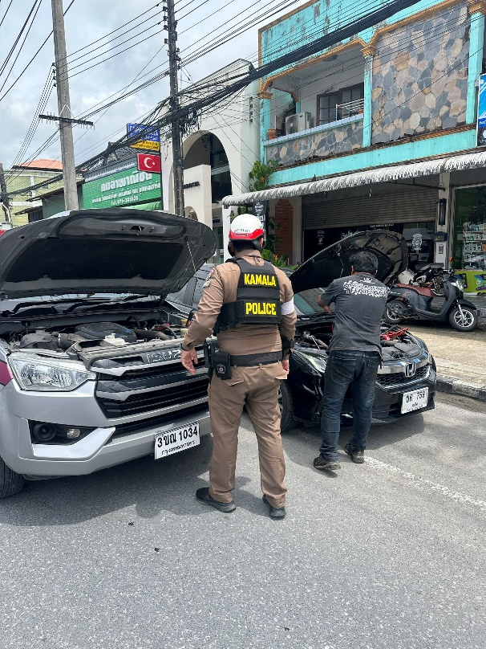
เมื่อวันที่ 5 ต.ค. 2567 เวลา 13.50 น. มีประชาชนขอความช่วยเหลือนักท่องเที่ยวเนื่องจากรถยนต์แบตเตอร์รี่หมด เจ้าหน้าที่ตำรวจจราจรจึงให้การช่วยเหลือโดยการ ทำการช่วยจั้มแบตเตอร์รี่รถให้สามารถขับขี่รถต่อไปได้ ตามโครงการ “สุภาพบุรุษจราจร ประชาชนสัญจรปลอดภัย”
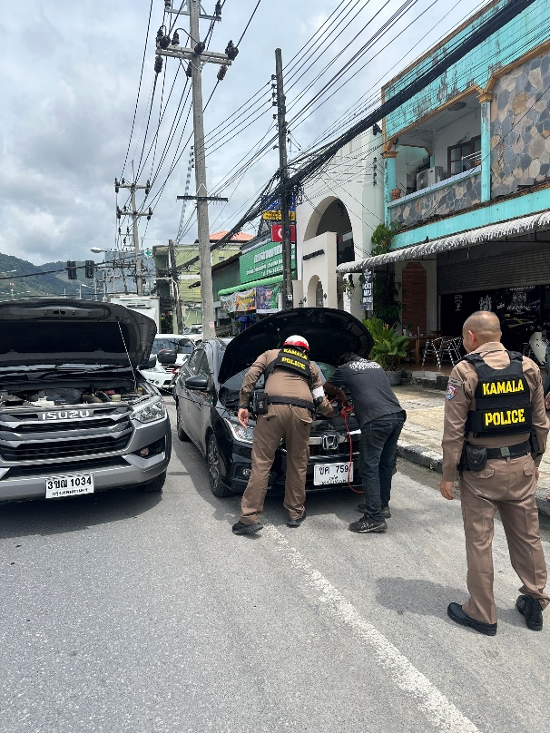

1 – 31 ต.ค. 2567
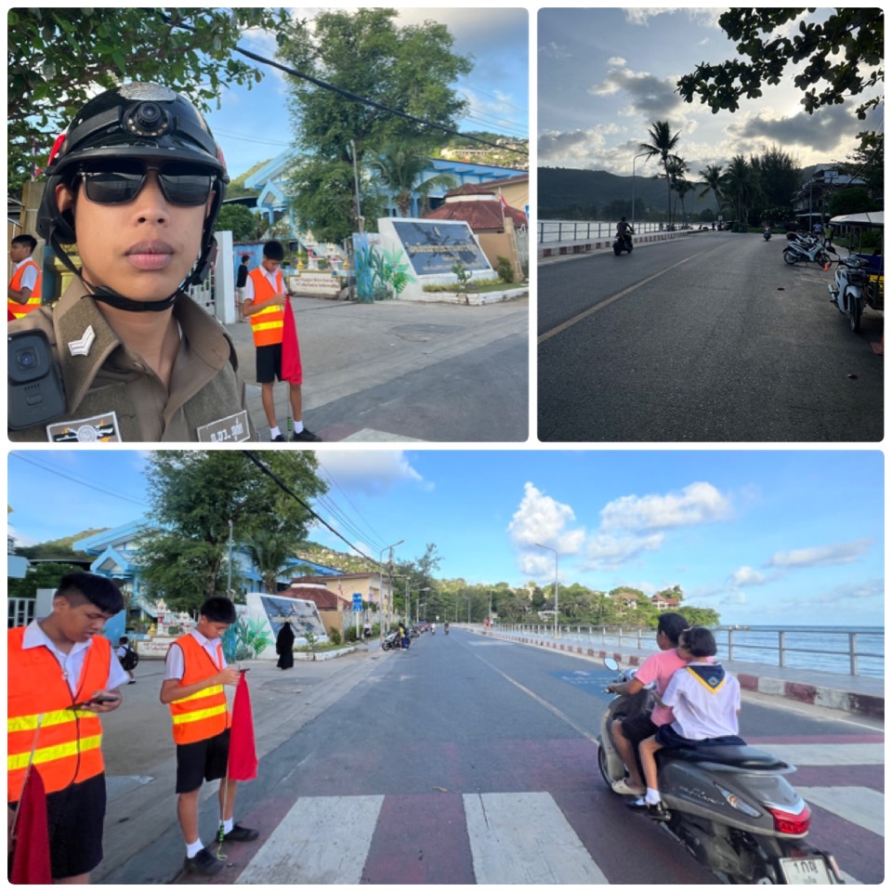
ช่วงวันที่ 1 ต.ค. 2567 ถึง 31 ต.ค. 2567 เจ้าหน้าที่ตำรวจจราจรได้มีการอำนวยความสะดวกด้านการจราจร และดูแลความปลอดภัยของประชาชน หน้าสถานศึกษาและจุดบริการต่าง ๆ จำนวน……42…...ครั้ง

ช่วงวันที่………-.……ถึง………-.……เจ้าหน้าที่ตำรวจจราจรได้มีการอำนวยความสะดวกด้านการจราจร และดูแลความปลอดภัยของประชาชนที่ข้ามถนนบริเวณหน้าห้างสรรพสินค้า ในช่วงเวลาเร่งด่วน และมีปริมาณรถหนาแน่น จำนวน……-…...ครั้ง

ผลการจับกุมคดีจราจร ช่วงวันที่…1 ต.ค. 2567 ถึง 31 ต.ค. 2567 …
1. ฝ่าฝืนสัญญาณไฟจราจร จำนวน…3…..ราย
2. ไม่มีใบขับขี่ จำนวน…15…..ราย
3. ไม่คาดเข็มขัดนิรภัย จำนวน…1…..ราย
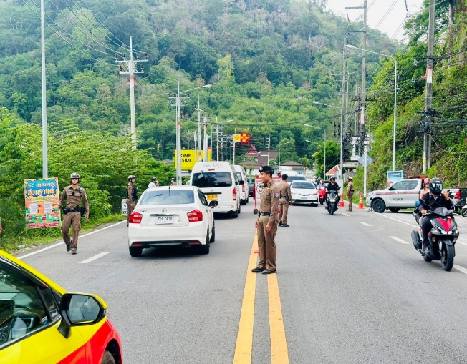
4. ไม่สวมหมวกนิรภัย จำนวน…14…..ราย
